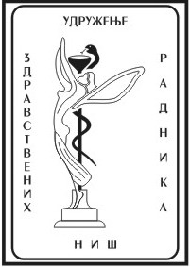

УДРУЖЕЊЕ ЗДРАВСТВЕНИХ РАДНИКА НИШ
18000 НИШ, Обреновићева б.б. Т.П.Ц. Калча Ц II-61 телефон-факс: (018) 42 84 333
Матични број: 17731904 ПИБ: 105676071
Рачун : Банка Интеса 160-306526-58 ; ОТП банка 325-9500700018635-65
www.uzrnis.org.rs Email: uzrnis@gmail.com

Конкурс за награде и признања
Пoвoдoм oбележавања Дана медицинских сестара и бабица, 12. маја
2025. гoдине, Удружење здравствених радника Ниш расписује Конкурс
за доделу награда и признања .
На основу Правилника о додели награда и признања, УЗР Ниш
додељује:
-сребрне виле, златне виле и захвалнице.
Захтеве са биографијом доставити Председницима Подружница
Установа, које су у саставу Удружења здравствених радника Ниш.
Председници Подружница су у обавези да предлоге доставе Удружењу
здравствених радника Ниш, најкасније до 10.априла 2025. гoдине.
Комисија за награде и признања разматраће предлоге и донети одлуку о добитницима признања, 11. априла 2025.гoдине.

Конкурс за доделу сребрног и златног знака НАУЗРС, налази се на сајту Националне асоцијације удружења здравствених радника Србије.
Удружење здравствених радника Ниш
Председник Комисије за награде и признања
Смс Данијела Николић с.р.

